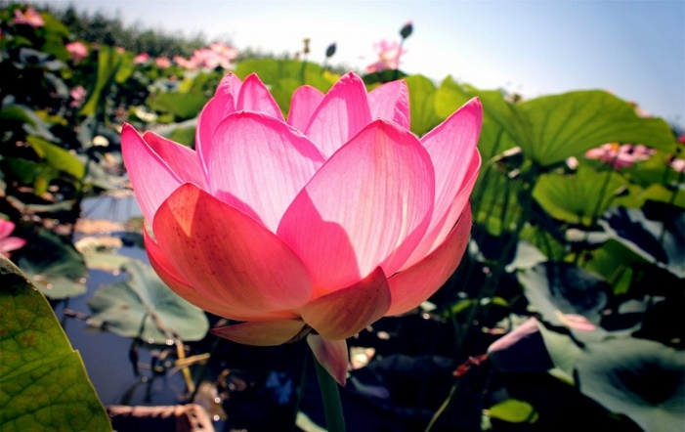
Загадай желание в Долине лотосов
Астрахань - дельта Волги
30.07-01.08.2021
Экскурсионный тур 2 дня/1 ночь
1 день Таганрог – Ростов-на-Дону – Астрахань (~850 км.)
30 ИЮЛЯ Выезд группы из Таганрога в 18.30 сбор 18:00 (Автовокзал, пл. Восстания 11),
из Ростова-на-Дону в 20:00 сбор 19.30 (Автовокзал, пр-кт Сиверса, 1)
31.07.2021 Утром прибытие в Астрахань. Завтрак в кафе города.
Обзорная автобусно-пешеходная экскурсия по Астрахани, с посещением Кремля, который сохранил семь сторожевых башен: Красная, Никольские ворота с надвратной Никольской церковью, Архиерейская, Артиллерийская, Крымская и Житная. Вы будете покорены красотой и величавостью восьмидесятиметровой колокольней, верхний ярус которой украшен со всех сторон старинными башенными часами – курантами. Дополняют ансамбль восхитительные памятники древнерусской архитектуры – церковные постройки: Успенский кафедральный собор, Троицкий монастырь с трапезными палатами конца 17в. и Кирилловская часовня. Особая гордость- обновленная гранитная набережная Волги, протяженностью 2 км, где располагаются величественный бронзовый памятник Петру I, десятки тенистых скверов и фонтанов (один из которых поющий), здание Дворца бракосочетания, построенное в 1910 г в колониальном мавританском стиле и считается одним из главных достопримечательностей города. Лебединое озеро- особое место. 100 лет назад по нему «бегали» парусные яхты, а сейчас это любимое место отдыха астраханцев. Посещение Музейно-культурного центра «Дом купца Г.В. Тетюшинова» с интерактивной программой. Дом является памятником жилой архитектуры 2-й половины XIX века, замечательный образец деревянного провинциального особняка в русском стиле. Заселение в гостиницу. Свободное время
01.08.2021 07:00-8:50 Завтрак.
в 8:00 отправление на экскурсию на лотосовые поля в село Гандурино - 80 км от Астрахани.
в 09-30 прибытие на базу, переодевание, посадка в лодки, выезд на экскурсию на лотосовые поля с егерем. Катание по протокам, рекам, великолепные фото с лотосами.
К 13:00 возвращение на турбазу, обед в ресторане: уха, рыба жареная или рыбные котлеты, гарнир, овощная нарезка, хлеб, чай, арбуз. С 14 до 16-00 отдых- свободное время. На территории есть бассейны с лежаками и зонтиками. 16:15-16:30 Отправление домой.
02.08.2021 Прибытие в Ростов/Таганрог утром~ 04:00-05:00
Стоимость тура:
2-х мест. стандарт - 9 600 руб./чел.
2-х местный СМАРТ (улучшенный) – 10 350 руб./чел.
1-но местный стандарт – 10 600 руб./чел.
3-х местный (2-х комнатный) стандарт – 9 900 руб./чел.
В стоимость тура входит:
- Проезд автобусом туркласса Таганрог-Ростов-Астрахань-с. Гандурино-Ростов-Таганрог
- Проживание в гостинице «Азимут» -расположена в центре города, на набарежной.
- Питание: 2 завтрака+ обед на базе
- Экскурсионное и транспортное обслуживание по маршруту
- Услуги сопровождения
- Транспортная страховка.
Дополнительно оплачивается:
- Входные билеты в музей Тетюшинова – 200 руб.(заказ заранее, оплата вместе с покупкой тура)
- Обеды, ужины не входящие в стоимость тура
Внимание! Стоимость входных билетов может изменяться, учитывайте это при составлении бюджета на поездку!!! На некоторых экскурсионных объектах есть скидки на покупку входных билетов для школьников, студентов, пенсионеров, инвалидов. Просьба при себе иметь подтверждающие документы!

Туристическая фирма оставляет за собой право вносить изменения в программу тура без уменьшения объема программы

